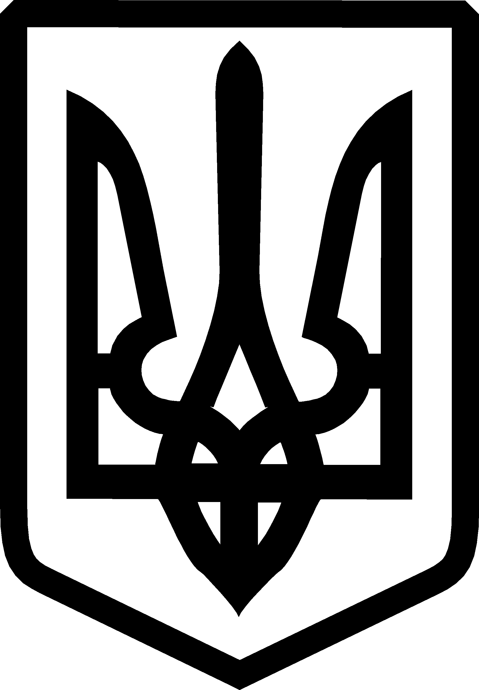
УКРАЇНА

ФЕДОРІВСЬКА СІЛЬСЬКА РАДА
ПОЛОГІВСЬКОГО РАЙОНУ ЗАПОРІЗЬКОЇ ОБЛАСТІ
восьмого скликання
друга сесія
РІШЕННЯ

23 грудня 2020року №13
с.Федорівка

Про припинення діяльності КП «Господар»
Новоселівської сільської ради шляхом ліквідації

Керуючись статтею 110 Цивільного кодексу України, статтями 25, 26 Закону України «Про місцеве самоврядування в Україні», Законом України «Про добровільне об’єднання територіальних громад», заслухавши інформацію сільського голови В.ЧЕРНОУСА , Федорівська сільська рада
ВИРІШИЛА:

1. Припинити діяльність юридичної особи шляхом ліквідації:
Комунального підприємства «Господар» Новоселівської сільської ради Пологівського району Запорізької області (код ЄДРПОУ – 42805058);
місцезходження юридичної особи :70620, Запорізька область , Пологівський район , село Новоселівка, вулиця Гагаріна, будинок 80.

2.Створити ліквідаційну комісію по ліквідації КП «Господар» Новоселівської сільської ради (додаток).

3.Встановити термін пред’явлення кредиторських вимог – 2 (два) місяці з дня оприлюднення повідомлення про рушення щодо припинення юридичної особи. Вимоги кредиторів приймаються за адресою: 70620, Запорізька область, Пологівський район, село Новоселівка, вулиця Гагаріна, будинок 80.

4.Ліквідаційній комісії провести повну інвентаризацію всього майна, активів, зобов’язань тощо.
Вжити заходи щодо виявлення кредиторів, а також письмово повідомити їх про припинення діяльності сільських виборчих комісій шляхом ліквідації.
Забезпечити здійснення розрахунків з кредиторами (у разі вимог) згідно з чинним законодавством України.
Вжити заходи щодо стягнення дебіторської заборгованості.
Скласти по закінченню строку для заявлення вимог кредиторів проміжний ліквідаційний баланс.

5.Федорівську сільську раду Пологівського району Запорізької області (код ЄДРПОУ 04353793) вважати правонаступником активів та пасивів, всіх майнових прав та обов’язків КП «Господар» Новоселівської сільської ради Пологівського району Запорізької області.
Доручити голові ліквідаційної комісії подати дане рішення в орган державної реєстрації.

6.Ліквідаційній комісії скласти ліквідаційний баланс та затвердити його рішенням Федорівської сільської ради.

7.Голові ліквідаційної комісії надати державному реєстратору документи для внесення до єдиного державного реєстру юридичних осіб, фізичних осіб - підприємців та громадських формувань рішення про припинення діяльності КП "Господар".

8.Контроль за виконанням рішення покласти на сільського голову В.ЧЕРНОУСА

Сільський голова В.ЧЕРНОУС

Додаток
до рішення сесії від 23.12.2020 №13

Комісія по ліквідації
КП «Господар» Новоселівської сільської ради Пологівського району Запорізької області

Голова комісії:
Директор КП «Господар» Новоселівської сільської ради ГАХ Дмитро Дмитрович ( реєстраційний номер облікової картки платника податків 2924716641);

Заступник голови комісії:
Головний бухгалтер КП «Господар» Новоселівської сільської ради ЗАБОРСЬКА Олена Володимирівна (реєстраційний номер облікової картки платника податків 2807804464);

Члени комісії:

- ЄФІМЕНКО Тетяна Василівна – головний бухгалтер Федорівської сільської ради (реєстраційний номер облікової картки платника податків 2768005864 );

- Головний бухгалтер Новоселівської сільської ради КАЧУР Ірина Олександрівна (реєстраційний номер облікової картки платника податків 2843618086);

-Староста сіл Новоселівка , Шевченко , Межеріч ШАМРАЙ Людмила Петрівна (реєстраційний номер облікової картки платника податків 2250711267)

Сільський голова В.ЧЕРНОУС

